**Projeto - Análise de Performance Semestral de Cafeteria Fictícia**

Insights

1 - A receita total no período foi de $698812,33.

2 - A quantidade total de vendas foi de 149116.

3 - O ticket médio no período foi de $4,68.

4 - A cafeteria demonstrou um crescimento consistente na receita, passando de $81677,74 em Janeiro para um pico de $166485,88 em Junho. Esse aumento foi impulsionado principalmente pelo crescimento no número de transações, que subiu 104% no acumulado do período, indicando uma maior aquisição de clientes ou frequência.

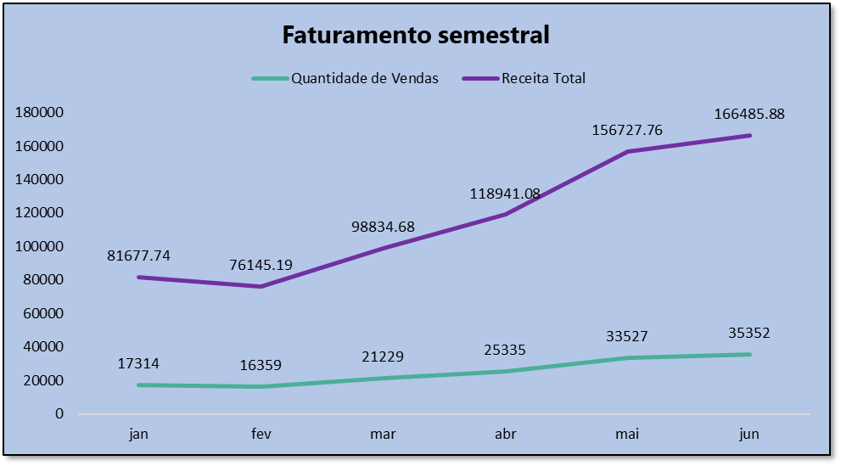

5- O ticket médio se manteve estável na faixa de 4,65 e 4,71 durante todo o semestre. Isso sugere que, embora a cafeteria esteja atraindo mais clientes, não está conseguindo aumentar o valor gasto por visita.

| Ticket Médio x Mês | |
| --- | --- |
| **Data** | **Ticket Médio** |
| jan | 4.717439067 |
| fev | 4.65463598 |
| mar | 4.655644637 |
| abr | 4.694733768 |
| mai | 4.67467295 |
| jun | 4.709376556 |

6- O período do dia em que ocorreram a maior quantidade de vendas no semestre foi no período da manhã (entre 7h e 12h), totalizando mais de 54% das vendas apenas nesse período.

| **Período** | **Receita Total** | **% da Receita Total** |
| --- | --- | --- |
| Manhã | 388288.67 | 56% |
| Noite | 105802.83 | 15% |
| Tarde | 204720.83 | 29% |

7- Os produtos mais rentáveis, ou seja, que geraram maior receita foram Sustainably Grown Organic Rg, Dark Chocolate Lg, Latte Rg, Capuccino Lg, Morning Sunrise Chai Lg.

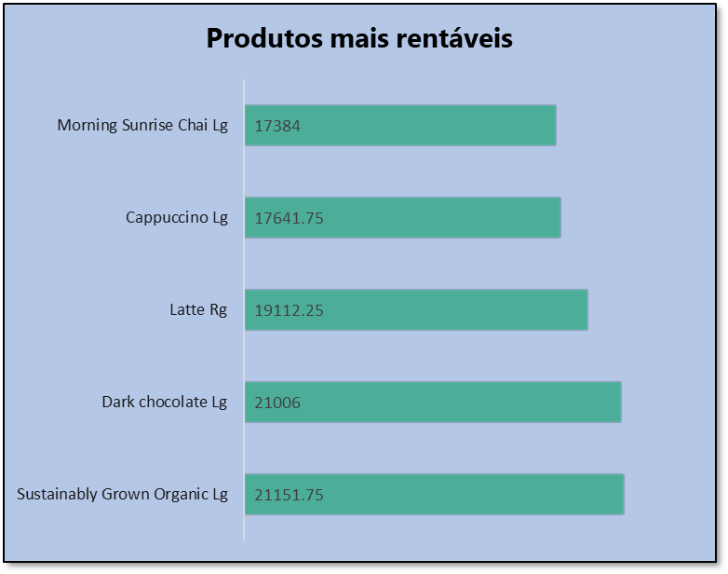

8- Não houve diferença significativa entre a receita total e receita média de cada localidade. A cafeteria de Astoria teve participação de 33,23% da receita total no semestre. A cafeteria de Hell 's Kitchen teve participação de 33,84% e a cafeteria de Lower Manhattan teve participação de 33,92%.

| **Localização** | **Participação na receita total** |
| --- | --- |
| Astoria | 33.23% |
| Hell's Kitchen | 33.84% |
| Lower Manhattan | 32.92% |

9- Avaliando cada mês individualmente, em todos os meses, no final do mês entre os dias 27 e 29, ocorre uma queda na receita mensal (em média 29%). De forma que é necessário investigar quais os motivos que estão levando a essa queda recorrente de faturamento no final do mês.